Autor: Kateřina Faltusová
Jakou knihu bych využila při své praxi v MŠ:
Název knihy: O pastelce bez barvy
Autor: Martina Komárková
Nakladatelství: Albatros
Rok prvního vydání: 2008
Proč mě kniha zaujala: Kniha je originální a jedinečná svým tématem a prostředím, ve kterém se příběh odehrává. Krásné ilustrace.
Anotace knihy: Malá, zvědavá pastelka provází dětského čtenáře světem psacích potřeb a barev, kde si vybírá svou barvu. Cestou na ní číhají mnohá dobrodružství a úkoly, které musí vyřešit.

Popis aktivit
1) PRVNÍ AKTIVITA
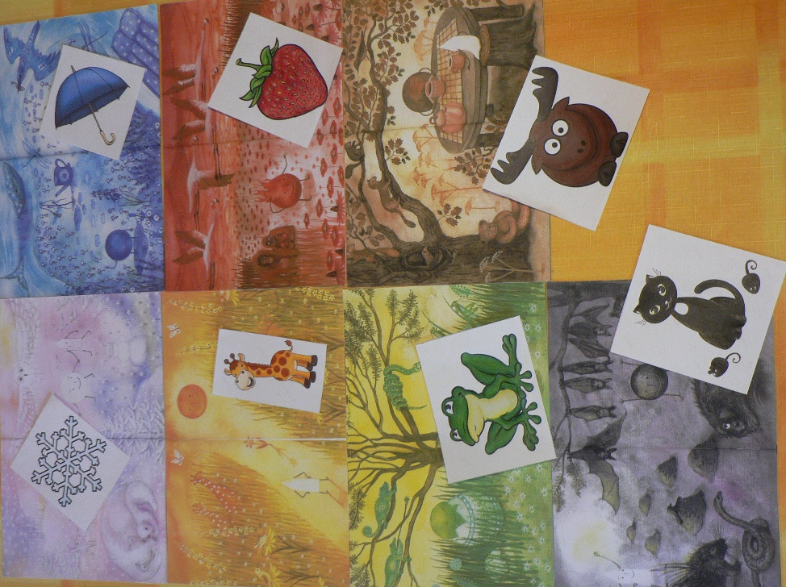
Název aktivity: Najdeš pokoj, do kterého patřím?
Stručný popis aktivity: Úkolem dětí je přiřadit jednotlivé obrázky k barevným pokojům, kam patří. (Například: žába - zelený pokoj, jahoda - červený pokoj,…)
Cíl aktivity:
- Naučit děti hravou formou barvy.
- Uvědomit si, že svět kolem nás je plný barev.
Úryvek k této činnosti:
Za devaterými stoly a devaterými šuplíky bydlela v jednom velikém penále malá pastelka. Maminka Tužka a tatínek Fix si s ní užili už od narození. Byla totiž pořádně ořezaná a do všeho strkala špičku. Malovat samozřejmě ještě neuměla ani trošku, ale jakmile přišel do penálu nějaký pěkný nepomalovaný papírek, už se k němu malá pastelka přitočila a šup! Začárala si po něm. A protrhla ho. „To je k zlosti,“ říkával tatínek Fix. „Chystal jsem se nakreslit překrásnou květinu s neobvyklými listy, a kvůli malé Pastelce zase nemám kde.“ „Jen jí nech,“ říkávala v takových chvílích maminka Tužka. „Vždyť je ještě malá.“ „Zase tak úplně malá není,“ odpovídal tatínek a mračíval se. „Ale je, je“ konejšila ho maminka. „ Vždyť ani barvu nemá.“ To je totiž tak: Když se narodí malá pastelka, nemá vůbec žádnou barvu.
Když přijde ten pravý den, otevře tatínek Fix a maminka Tužka penál a vyvedou malou Pastelku do nejvyššího patra barev. Malá Pastelka se pořádně porozhlédne a vybere si barvu, jakou by chtěla mít. A ten den byl tady!
„Jeden, dva, tři, čtyři, pět, šest, sedm, osm, devět,“ počítala malá pastelka. „Devět dveří! Není to napínavé?“… „A co je za těmi dveřmi?“
- Po přečtení úryvku bychom dětem položily například tyto otázky:
- Kdo myslíte, že bude ukrytý za jednotlivými dveřmi?
- Myslíte, že tam malá Pastelka někoho potká?
- Koho by mohla potkat třeba v modrém pokoji a koho v červeném?

- Poté by následovala aktivita, kde si každé z dětí vylosuje obrázek a přiřadí ho k pokoji, do kterého patří.

2) DRUHÁ AKTIVITA
Název aktivity: básnička „Pastelky“
Mám pastelky mám, jejich barvy znám.
Nejvíc se mi zalíbila červená, a také bílá.
Zelená je barvou lesů, fialová barvou vřesu.
Modrá barva je jak moře, hnědá je zem, když se oře.
Šedá s černou nepostačí, když chci kreslit pírka ptačí.
Žlutá se jak zlato třpytí, oranžovou kreslím kvítí.
Mám pastelky mám, jejich barvy znám.
Jen já dobře vím, co si nakreslím.
3) TŘETÍ AKTIVITA
Název aktivity: Co se skrývá za osmými dveřmi?
Stručný popis aktivity:
- Pohybová hra „Barevná Duha“
- Obruče různých barev položíme na zem tak, aby utvořily kruh. Do středu kruhu se postaví dítě (hrající Pastelku), které vyvolá vždy jednu barvu. Všechny děti, které stojí v obruči s touto (vyvolanou) barvou, se musí rychle vyměnit, aniž by je pastelka chytla. Chycené dítě si s ní mění roli.
- Pastelka může vyvolávat i více barev najednou. Na zvolání „duha“ se musí prohodit úplně všechny děti.
Cíl aktivity:
- Orientace v prostoru, postřeh a rychlá pohybová reakce.
- Procvičení barev.
- Uvědomit si, že při smíchání dvou a více barev vznikají nové barvy.
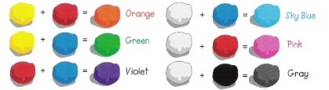
Úryvek k této činnosti:
„To jsem opravdu nečekala,“ vyhrkla malá pastelka v osmém velikánském pokoji. Byl plný kouzelných Vodovek. Ty míchaly barvy v baňkách a křivulích a slévaly je do skleněných nádob. „Je to vůbec možné?“ Rozplývala se malá Pastelka očarovaně. Dívala se, jak z červené barvy a žluté barvy kouzlí kouzelné Vodovky oranžové pomeranče. Dívala se, jak z bílé barvy a červené barvy kouzlí kouzelné Vodovky šedý plyšový koberec. Dívala se, jak z modré barvy a červené barvy kouzlí kouzelné Vodovky fialové vinné hrozny. Jak míchají čerň a modř a čarují z nich bouřkový mrak, jak slévají zelenou s bílou a vznikají chomáčky mladého jehličí…

4) ČTVRTÁ AKTIVITA
Název aktivity: Co se skrývá za devátými dveřmi?
Stručný popis aktivity:
- Porovnání černobílého a barevného obrázku.
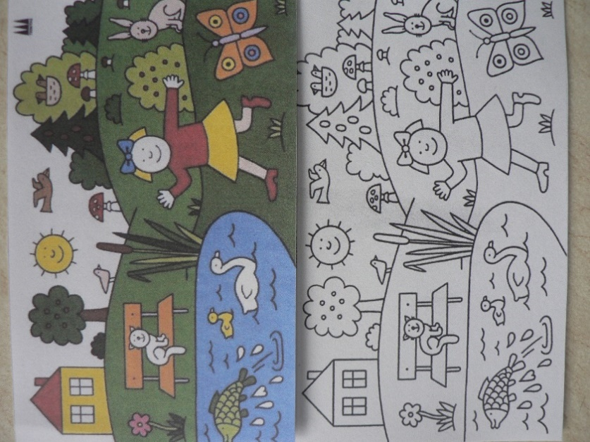
Cíl aktivity:
- Dovést děti k tomu, že svět je krásný díky tomu, že je plný barev.
Úryvek k této činnosti:
„Vlastně to nejsou dveře.“ „Vypadá to jako dveře, ale je to okno!“ „Okno?“ zachmuřila se malá Pastelka. „To je škoda! Těšila jsem se, že zase poznám něco neobyčejného. To už nikam nepůjdu? To už mě nic nového nečeká?“
Malá pastelka to okno otevřela. Před ní se objevil Svět. A od té chvíle nic neřekla. Byla totiž úplně unešená. Před otevřeným oknem bylo pohromadě všechno, co malá Pastelka dosud nikdy neviděla. Domy a stromy, květiny a lidé, ptáčci a kočky, panenky a silnice, auta a cukrárna, kostel a škola, semafor a pes a koloběžka, obrázková knížka na lavičce u pískoviště, motýli a děti.
„Tak barvy žijí!“

Reflexe aktivit
Předešlé aktivity jsem realizovala v mateřské škole v XY, v oddělení Včeliček, které navštěvují děti od 3 do 6 let. Tento den bylo přítomných 21 dětí - 12 děvčat a 9 chlapců.
Jak se aktivita povedla?
- Myslím si, že aktivity, které jsem měla připravené, se povedly. Už jen samotné ilustrace děti zaujaly a oslovily natolik, že vydržely být pozorné po celou dobu čtení úryvků, což mě příjemně překvapilo.
- Po přečtení prvního úryvku jsem se dětí ptala na tyto otázky:
  - Kdo myslíte, že bude ukrytý za jednotlivými dveřmi?
  - Myslíte, že tam malá Pastelka někoho potká?
→ Odpovědi dětí byly velice rozmanité. Například Adélka si přála, aby malá Pastelka za některými dveřmi našla kamaráda, který by jí pomohl vybrat barvu. To Ondra si myslel, že Pastelka bude muset překonat nejrůznější překážky nebo plnit úkoly, aby mohla získat barvu. Velká většina dětí se však domnívala, že za dveřmi bude ukryto velké množství barev nebo psací potřeby, které se běžně v penále objevují.
- Poté následovala aktivita, kde si každé dítě vylosovalo obrázek a přiřadilo ho k pokoji, do kterého patří.
→ Tento úkol hravě zvládly i tříleté děti, proto jsem se snažila vymyslet těžší variantu pro předškoláky. S nimi jsme se snažily rozlišit různé odstíny (tmavé x světlé), s čímž už měly někteří problém. A protože obrázků jsem měla jen omezené množství a děti stále vymýšlely, co by v daném pokoji ještě mohlo být, tak nakonec kreslily i své obrázky a přikládaly je k jednotlivým pokojům.
→ Využila jsem toho, že děti mají v ruce pastelky a začala jsem jim říkat básničku „Pastelky“, jejich úkolem bylo pozorně poslouchat a když v textu slyšely danou barvu, vzaly do ruky tutéž pastelku.
Jak se líbila dětem?
- Největší projevy radosti byly vidět a hlavně slyšet během pohybové hry „Barevná duha“, kde si děti téměř nevšímaly okolního světa. Navzájem se povzbuzovaly a pomáhaly si, aby je baba (pastelka) nechytila.

Co se při této aktivitě děti naučily?
- Naslouchat, porozumět myšlenkám druhého (při rozhovoru).
- Zapojit svou fantazii - (Co může být ukryto za dveřmi? Nakresli obrázek, který bude patřit do pokoje s danou barvou.)
- Barvy + jejich odstíny (zařazení obrázků do pokojů dle barvy, básnička „Pastelky“
- Trénovat postřeh, rychlost, pozornost (u pohybové hry „Barevná duha“ i u básničky „Pastelky, kde musí děti rychle reagovat chytnutím správné barvy, kterou v textu uslyší)
- Rozvoj jemné a hrubé motoriky (kreslení, běh – u pohybové hry)
- Rozvoj zrakového a sluchového vnímání

Co jsem se naučila/uvědomila já?
- Uvědomila jsem si, že se všechno se vším prolíná. Měli jsme vymyslet přípravu na literaturu pro děti, ale myslím, že bez doprovodných aktivit (pohybových, výtvarných a jiných…) by to nebylo to pravé ořechové.
- Dále, že mě práce s dětmi moc baví a mám radost, když oni mají radost jen z maličkostí – stačí jim pouhá hra/aktivita/pozornost a jsou šťastné.

Co příští udělat jinak/lépe?
- Neuvědomila jsem si, že aktivity jsou časově náročné, proto jsem nestihla zrealizovat poslední aktivitu z přípravy. Příště bych si na ně vyhradila více času, aby nebyly tak uspěchané. Myslím, že by tato knížka mohla být výchozí pro týdenní téma v MŠ. Určitě by se na ni dalo vymyslet mnoho dalších aktivit.

